ПРОТОКОЛ
заседания комиссии по профилактике и противодействию

коррупции городского поселения Рощинский

муниципального района Волжский Самарской области
от 28 сентября 2018 г. № 3
ПРЕДСЕДАТЕЛЬСТВОВАЛ
Глава городского поселения Рощинский Деникин С.В.
Секретарь:
В.Г.Калмыкова
Члены комиссии:
В.Н.Горбаченко
Н.П.Ощепкова
О.И.Рубина

1. Принять к сведению решение протокола №3 от 21 сентября 2018г. заседания комиссии муниципального района Волжский Самарской области.
2. Активизировать деятельность комиссий по соблюдению требований к служебному поведению муниципальных служащих и урегулированию конфликта интересов. Обеспечить контроль за объективностью принимаемых ими решений о применении мер юридической ответственности за совершенные коррупционные правонарушения.
3. Проанализировать на соответствие действующему законодательству состав и положение о комиссиях по соблюдению требований к служебному поведению и урегулированию конфликта интересов муниципальных служащих. В случае необходимости внести соответствующие изменения.
4. Рассмотреть вопрос о внесении в состав указанных комиссий представителя отдела общественной безопасности и противодействия коррупции
Администрации муниципального района Волжский Самарской области (по согласованию).
5. В целях реализации контроля за выполнением Указа Президента
Российской от 29.06.2018 № 378 «О Национальном плане противодействия коррупции на 2018 - 2020 годы» представить в отдел общественной
безопасности и противодействия коррупции Администрации муниципального района Волжский Самарской области (Муханчалов) информацию о результатах исполнения Национального плана противодействия коррупции на 2018 - 2020 годы.
Срок: но итогам 2018 года - до 31.12.2018

6. В целях повышения эффективности работы по предотвращению конфликта интересов и личной заинтересованности контролировать исполнение служащими должностных обязанностей, связанных с:
- подготовкой в пределах компетенции проектов нормативных правовых актов по вопросам регулирования, контроля и надзора в соответствующей сфере;
- осуществлением контроля (надзора) за соблюдением законодательства в соответствующей сфере;
- участием в работе комиссий по осуществлению закупок, в части совершения попыток оказать влияние на членов комиссии, либо осуществить необъективную оценку участников конкурса с целью получения выгоды;
- взаимодействием с конкретными юридическими и физическим лицами, если служащие или их близкие родственники получают или получали выгоду от соответствующих лиц.

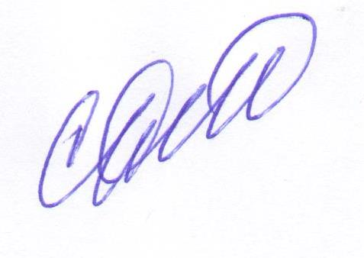
Глава
городского поселения Рощинский Деникин С.В.

